|  |  |  |  |  |
| --- | --- | --- | --- | --- |
| **НУЛП, ІКНІ, САП** | | Тема | оцінка | підпис |
| КН-406 | 5(номер лаб) | МЕТОДИ РОЗВ’ЯЗАННЯ ЗАДАЧ БАГАТОКРИТЕРІАЛЬНОЇ ОПТИМІЗАЦІЇ НА ОСНОВІ  ПОБУДОВИ МНОЖИНИ ПАРЕТО |  |  |
| Ваврик Р.Р. | |
| № залікової: | |
| Методи багатокритеріальної оптимізації | | Викладач: | |
| к.т.н., доц. каф.  Мельник М.Р. | |

**Мета**: Ознайомитися з теоретичними основними методу ELECTRE та навчитися його застосовувати до розв’язання ЗБО.

**Завдання**: Ознайомитися з основними підходами до розв’язання ЗБО з

використанням методу ELECTRE.

2. Отримати завдання від викладача.

3. Розв’язати ЗБО з використанням зазначеного методу.

4. Провести аналіз отриманих результатів та оформити звіт.

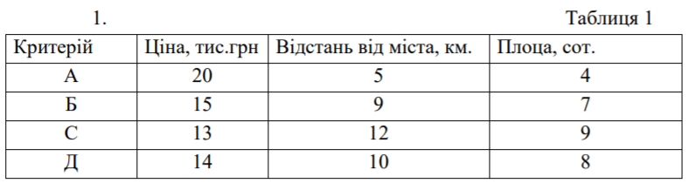

**Варіант 1**

**Виконання роботи**:

Спочатку, слід задати необхідні вхідні дані про варіанти ділянок, їх ціну, відстань до центру міста та площу. Далі, слід поставити пріоритетність кожного з параметрів. Я записав відповідні дані у текстовий файл data.txt. Після цього програмно зчитав їх для подальшої обробки

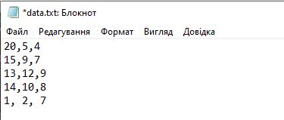

Рис. 1. Дані, записані у файл data.txt.

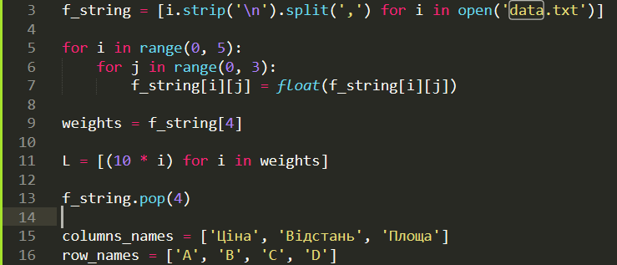

Рис. 2. Код для зчитування даних із таблиці.

Натсупним кроком є знаходження двох матриць – згоди та незгоди. В першому випадку ми попарно звіряємо всі варінти та додаємо їхні значення важливості та ділимо на суму усіх значень. В другому випадку знаходимо різницю альтернатив по критерія та ділимо на шкалу вимірювання.

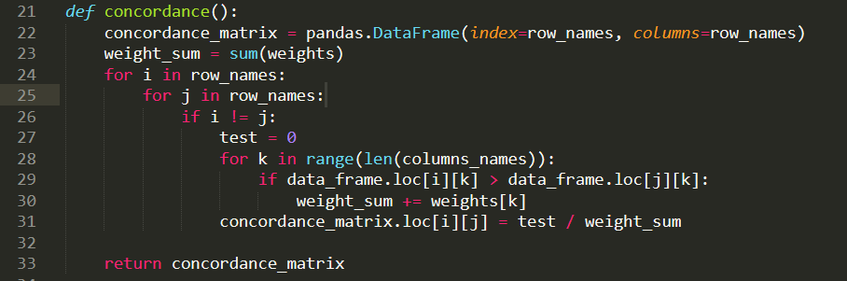

Рис. 3. Код для знаходження матриці згоди.

Далі по кожному критерію порібно знайти максимальні значення із матрицб згоди та незгоди. Після цього посортувати ці значення за зростанням.

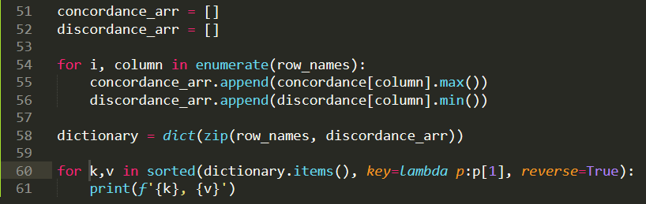

Рис. 3. Код для стортування масивів.

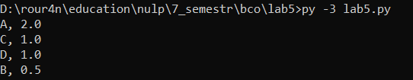

Рис. 5. Результат виконання програми.

**Висновки**: Під час виконання даної лабораторної роботи, я ознайомився з теоретичними основами методу ELECTRE. Реалізував програмно цей метод, використовуючи такі засоби як Python та Pandas. Метою даної задачі є визначення найкращого варіанту ділянки для покупки серед 4 альтернатив на основі 3 критеріях. Значення критеріїв важливості були взяті із імовірностей попередніх лабораторних робіт, а саме 0,1, 0,2 та 0,7.